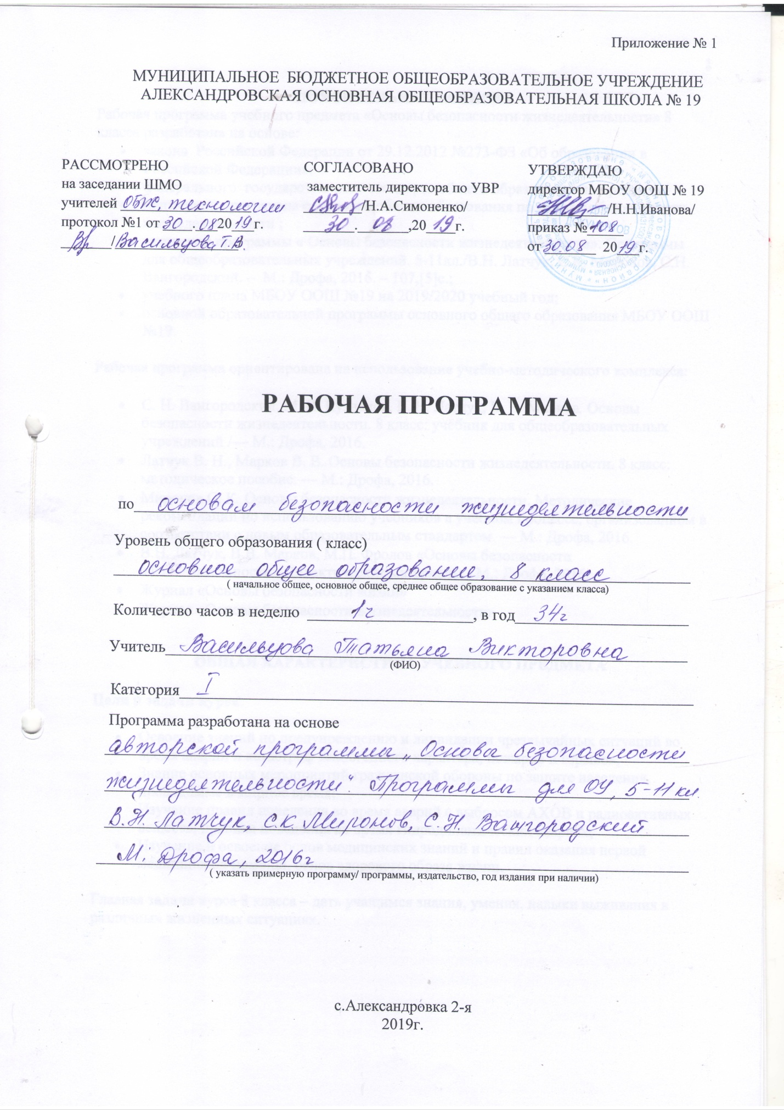
ПОЯСИТЕЛЬНАЯ ЗАПИСКА
Рабочая программа учебного предмета «Основы безопасности жизнедеятельности» 8 класса разработана на основе:
- закона Российской Федерации от 29.12.2012 №273-ФЗ «Об образовании в Российской Федерации»;
- федерального государственного стандарта общего образования по предмету;
- примерной программы основного общего образования по основам безопасности жизнедеятельности ;
- авторской программы « Основы безопасности жизнедеятельности». Программы для общеобразовательных учреждений. 5-11кл./В.Н. Латчук, С.К. Миронов, С.Н. Вангородский. – М.: Дрофа, 2016. – 107,[5]с.;
- учебного плана МБОУ ООШ №19 на 2019/2020 учебный год;
- основной образовательной программы основного общего образования МБОУ ООШ №19.
Рабочая программа ориентирована на использование учебно-методического комплекса:
- С. Н. Вангородский, М. И. Кузнецов, В. Н. Латчук, В. В. Марков. Основы безопасности жизнедеятельности. 8 класс: учебник для общеобразовательных учреждений /— М.: Дрофа, 2016.
- Латчук В. Н., Марков В. В. Основы безопасности жизнедеятельности. 8 класс: методическое пособие. — М.: Дрофа, 2016.
- Миронов С. К. Основы безопасности жизнедеятельности. Методические рекомендации по использованию учебников в учебном процессе, организованном в соответствии с новым образовательным стандартом. — М.: Дрофа, 2016.
- В.Н. Латчук, В.В. Марков, М.П. Фролов «Основы безопасности жизнедеятельности» Дидактические материалы - М.: Дрофа, 2016.
- Журнал «Основы безопасности жизни»
- Журнал «Основы безопасности жизнедеятельности»

ОБЩАЯ ХАРАКТЕРИСТИКА УЧЕБНОГО ПРЕДМЕТА
Цели и задачи курса:
- Освоение знаний по предупреждению и ликвидации чрезвычайных ситуаций во время аварий и катастроф техногенного характера, пожаров и взрывов;
- Знание основных мероприятий гражданской обороны по защите населения, проводимые в мирное время;
- Изучение правил поведения во время аварий с выбросом АХОВ и радиоактивных веществ; правила поведения во время гидродинамических авариях;
- Изучение и освоение основ медицинских знаний и правил оказания первой медицинской помощи, основ здорового образа жизни.
Главная задача курса 8 класса – дать учащимся знания, умения, навыки выживания в различных жизненных ситуациях.

МЕСТО УЧЕБНОГО ПРЕДМЕТА
Рабочая программа рассчитана на изучение предмета 1 час в неделю, 35 часах в год ( при 35 неделях). В соответствии с годовым календарным учебным графиком на 2019-2020 учебный год и в связи с государственными праздниками программа по ОБЖ будет реализована за 34 часа

СОДЕРЖАНИЕ УЧЕБНОГО ПРЕДМЕТА

«Основы безопасности личности, общества и государства» (28ч)
Промышленные аварии и катастрофы. Их причины и возможные последствия. Общее понятие чрезвычайной ситуации техногенного характера, понятие аварии и катастрофы. Классификация чрезвычайных ситуаций по масштабу распространения и с учетом тяжести последствий. Потенциально опасные объекты.
Пожары и взрывы, их характеристика, пожаровзрывоопасные объекты. Причины и возможные последствия. Правила безопасного поведения при пожарах и взрывах. Пожары и паника.
Промышленные аварии с выбросом опасных химических веществ. Химически опасные объекты производства. Причины аварий и возможные последствия при авариях на химически опасных объектах. Сильнодействующие ядовитые вещества (АХОВ), их характеристика и поражающие факторы. Защита населения от АХОВ. Правила безопасного поведения при авариях с выбросом опасного химического вещества. Аварии на радиационно опасных объектах, их причины и возможные последствия. Основные виды радиационно опасных объектов. Характеристика очагов поражения при авариях на АЭС. Характер поражения людей и животных. Правила безопасного поведения при радиационных авариях. Режимы радиационной защиты.
Гидродинамические аварии, их причины и последствия. Мероприятия по уменьшению последствий аварий на гидродинамически опасных объектах. Правила безопасного поведения при угрозе и в ходе наводнения при гидродинамической аварии. Влияние деятельности человека на окружающую среду. Биосфера и человек. Экология и экологическая опасность. Экологическая система, экологический кризис, экологическая катастрофа. Виды загрязнения биосферы. Загрязнение атмосферы, вод, почв. Понятие о предельно допустимых концентрациях загрязняющих веществ.
Краткая характеристика состояния окружающей среды в регионе и месте проживания. Мероприятия по защите здоровья человека, проводимые в местах нарушения экологического равновесия. Правила безопасного поведения в экологически неблагоприятных районах.
Обучение способам оповещения населения о чрезвычайных ситуациях в городах, населенных пунктах и на промышленных предприятиях. Сигнал - "Внимание всем!". Речевая информация, передаваемая по радиоприемнику, телевизору о чрезвычайных ситуациях мирного и военного времени. Обучение правилам эвакуации населения. Организация и проведение эвакуации. Изучение средств индивидуальной защиты органов дыхания. Ознакомление с защитными сооружениями гражданской обороны, порядком их использования.
Ознакомление с организацией защиты сельскохозяйственных объектов в зонах чрезвычайных ситуаций. Мероприятия по защите сельскохозяйственных животных при стихийных бедствиях, производственных авариях. Мероприятия по защите фуража, воды, продуктов животноводства от заражения. Отработка практических действий обучаемых при возникновении аварий и катастроф, наиболее вероятных для регионов проживания.
Основы медицинских знаний и правила оказания первой помощи (3ч)
Первая медицинская помощь при отравлениях газами и средствами бытовой химии. Пищевая токсикоинфекция. Первая медицинская помощь.
Основы здорового образа жизни (3ч)
Физическая культура и закаливание. Занятия физкультурой и спортом. Воспитание необходимых физических качеств. Беременность и формирование плода. Факторы, способствующие рождению здорового ребенка. Понятие о воспитании детей.

ТЕМАТИЧЕСКОЕ ПЛАНИРОВАНИЕ

№ п/п | Тема | Кол-во часов
I | Основы безопасности личности, общества и государства | 28
1 | Производственные аварии и катастрофы | 2
2 | Пожары и взрывы | 7
3 | Аварии с выбросом аварийно химически опасных веществ | 5
4 | Аварии с выбросом радиоактивных веществ | 4
5 | Гидродинамические аварии. | 2
6 | Чрезвычайные ситуации на транспорте | 2
7 | Чрезвычайные ситуации экологического характера | 6
II | Основы медицинских знаний и правила оказания первой помощи | 3
III | Основы здорового образа жизни | 3
 | ИТОГО: | 34

КАЛЕНДАРНО-тематическое планирование ОБЖ 8 КЛ (34 ч.)

№ п/п | Тема урока, раздела | Кол-во ч. | Основные виды деятельности | Дата проведения
 |  |  |  | план | факт
Раздел 1. Основы безопасности личности, общества и государства (28 ч.)

Глава 1. Производственные аварии и катастрофы (2 ч.)

1 | Чрезвычайные ситуации техногенного характера и их классификация | 1 | Чрезвычайные ситуации техногенного характера и их классификация. | 03.09
2 | Причины чрезвычайных ситуаций техногенного характера и защита от них. | 1 | Опасные аварии и катастрофы. Особенности личной безопасности при техногенных авариях. | 10.09
Глава 2. Пожары и взрывы (7 ч.)
3 | Аварии на пожаро -и взрыво  опасных объектах. | 1 | Виды аварий на пожаро и взрывоопасных объектах. | 17.09
4 | Общие сведения о взрыве и пожаре. | 1 | Характерные особенности взрыва. Общие сведения о пожаре. | 24.09
5 | Классификация пожаров. | 1 | Причины возникновения пожаров в жилых и общественных зданиях. Причины пожаров на промышленных предприятиях. Причины взрывов на взрывоопасных предприятиях. Причины взрывов в жилых домах. Опасные поражающие факторы пожара и взрыва. | 01.10
6 | Причины пожаров и взрывов, их последствия. | 1 | Правила безопасного поведения при пожарах и взрывах. Тушение очага пожара. Эвакуация из горящего здания. Правила поведения в завале. Тушение загоревшейся на человеке одежды. | 08.10
7 | Опасные факторы пожаров и поражающие факторы взрывов. | 1 | Эвакуация из горящего здания. Правила поведения в завале. Тушение загоревшейся на человеке одежды. | 15.10
8 | Правила безопасного поведения при пожарах и взрывах. | 1 | Правила поведения в завале. Тушение загоревшейся на человеке одежды. | 22.10
9 | Пожары и паника | 1 | Эвакуация из горящего здания. Паника. | 29.10
Глава 3. Аварии с выбросом аварийно химически опасных веществ (5 ч.)

10 | Виды аварий на химически опасных объектах. | 1 | Опасное химическое вещество. Химически опасный объект. Химическая авария. Виды аварий с выбросом АХОВ. Районы РФ с высокой концентрацией химически опасных объектов. | 12.11
11 | Аварийно химически опасные вещества и их поражающее действие на организм человека | 1 | Классификация опасных веществ по степени воздействия на организм человека. Классификация АХОВ по характеру воздействия на человека. Характеристика наиболее распространенных АХОВ. | 19.11
12 | Аварийно химически опасные вещества и их поражающее действие на организм человека | 1 | Причины аварий на химически опасных объектах. Последствия аварий на химически опасных объектах. Очаг химического поражения. Зоны химического заражения. | 26.11
13 | Аварийно химически опасные вещества и их поражающее действие на организм человека | 1 | Основные способы защиты населения от АХОВ. Оповещение населения. Использование средств индивидуальной защиты. Укрытие людей. Герметизация помещения. | 03.12
14 | Аварийно химически опасные вещества и их поражающее действие на организм человека | 1 | Правила безопасного поведения при авариях с выбросом АХОВ. Движение по зараженной местности. | 10.12
Глава 4. Аварии с выбросом радиоактивных веществ(4 ч.)

15 | Радиация вокруг нас. | 1 | Ионизирующее излучение. Естественные и искусственные источники ионизирующих излучений. Внешнее и внутреннее облучение человека. Виды аварий с выбросом радиоактивных веществ. Радиационно опасный объект. | 17.12
16 | Аварии на радиационно опасных объектах. | 1 | Причины аварий на АЭС. Зоны радиоактивного заражения. Свойства радиоактивных веществ. Период полураспада. Последствия облучения людей. Радиоактивное загрязнение местности. | 24.12
17 | Последствия радиационных аварий. | 1 | Действия населения по сигналу оповещения об аварии на радиационно опасных объектах. Подготовка к возможной эвакуации. Проживание на загрязненной территории. | 14.01
18 | Защита населения при радиационных авариях. | 1 | Виды гидродинамических аварий. Затопление. Зоны катастрофического затопления. Гидродинамические сооружения напорного фронта. Причины гидродинамических аварий. Последствия аварий. | 21.01
Глава 5. Гидродинамические аварии(2 ч.)

19 | Аварии на гидродинамически опасных объектах, их причины и последствия. | 1 | Основные меры по защите населения. Что делать при внезапном затоплении. | 28.01
20 | Защита от гидродинамических аварий. | 1 | Правила безопасного поведения при гидродинамических авариях. | 04.02
 | Глава6. Чрезвычайные ситуации на транспорте. | 2
21 | Автомобильные аварии и катастрофы | 1 | Автомобильная катастрофа, автомобильная авария. Причины автомобильных аварий и катастроф. | 11.02
22 | Безопасное поведение на дорогах велосипедистов и водителей мопедов. | 1 | Велосипеды и их конструкция. К каким транспортным средствам приравниваются мопеды. | 18.02
Глава 7. Чрезвычайные ситуации экологического характера(6 ч.)

23 | Состояние природной среды и  жизнедеятельность человека. | 1 | Экологическая ситуация в стране. Антропогенные изменения в природе. Воздействие человека на биосферу. Виды ЧС экологического характера. | 25.02
24 | Изменение состава атмосферы  (воздушной среды). | 1 | Изменение климата и прозрачности атмосферы. Разрушение озонового экрана. Кислотные дожди. Выбросы вредных веществ. а. Сточные воды. | 03.03
25 | Изменение состояния гидросферы (водной среды). | 1 | Физико-химические качества воды. Пресная вода. Сточные воды. | 10.03
26 | Изменение состояния суши  (почвы). | 1 | Деградация почвы. Эрозия. Отходы. Состав твердых бытовых отходов. Классификация отходов по вредности для людей. Классификация отходов различных отраслей промышленности по воздействию на окружающую среду. | 17.03
27 | Нормативы предельно допустимых воздействий на природу. | 1 | ПДК некоторых загрязняющих веществ. Концентрация. Нормы качества воздуха. ПДК некоторых химических веществ в воде. ПДК некоторых химических веществ в почве. Нормы качества воды. Нормы химического загрязнения почв. Умещение влияния на свое здоровье вредных экологических факторов. | 31.03
28 | Обобщающий урок по разделу . | 1 | Состояние природной среды и  жизнедеятельность человека. Умещение влияния на свое здоровье вредных экологических факторов. Показатели предельно допустимых воздействий на природу | 07.04
Раздел 2. Основы медицинских знаний и правила оказания первой помощи (3 ч.)

29 | Первая помощь при массовых поражениях | 1 | Пути проникновения химических веществ в организм человека. Общие принципы неотложной помощи. Общие меры ПМП при отравлении АХОВ. ПМП при поражении АХОВ удушающего действия. | 14.04
30 | Первая помощь при поражении АХОВ . | 1 | Первая медицинская помощь при поражении АХОВ общеядовитого действия.  Отравление синильной кислотой. Отравление оксидом углевода. Отравление мышьяковистым водородом. | 21.04
31 | Первая медицинская помощь  при бытовых отравлениях. | 1 | ПМП  при отравлении бытовыми химикатами. Бытовые инсектициды. Уксусная эссенция. Столовый уксус. Неорганические кислоты. Нашатырный спирт. | 28.04
Раздел 3. Основы здорового образа жизни (3 ч.)

32 | Физическая культура и закаливание | 1 | Организм школьника. Скоростные качества. Силовые качества. Выносливость. Гибкость. Влияние занятий спортом на физические качества человека. Закаливание. Регулярное закаливание. Принципы закаливания. | 12.05
33 | Семья в современном обществе | 1 | Роль семьи в современном обществе. | 19.05
34 | Итоговый урок по курсу | 1 | Повторение изученных тем за год | 26.05

ПЛАНИРУЕМЫЕ ОБРАЗОВАТЕЛЬНЫЕ РЕЗУЛЬТАТЫ ОСВОЕНИЯ ПРЕДМЕТА
Личностные результаты обучения:
- усвоение правил индивидуального и коллективного безопасного поведения в чрезвычайных ситуациях, угрожающих жизни и здоровью людей, правил поведения на транспорте и на дорогах;
- формирование понимания ценности здорового и безопасного образа жизни;
- усвоение гуманистических, демократических и традиционных ценностей многонационального российского общества; воспитание чувства ответственности и долга перед Родиной;
- формирование ответственного отношения к учению, готовности и способности обучающихся к саморазвитию и самообразованию на основе мотивации к обучению и познанию, осознанному выбору и построению дальнейшей индивидуальной траектории образования на базе ориентировки в мире профессий и профессиональных предпочтений с учётом устойчивых познавательных интересов;
- формирование целостного мировоззрения, соответствующего современному уровню развития науки и общественной практике, учитывающего социальное, культурное, языковое, духовное многообразие современного мира;
- формирование готовности и способности вести диалог с другими людьми и достигать в нём взаимопонимания;
- освоение социальных норм, правил поведения, ролей и форм социальной жизни в группах и сообществах, включая взрослые и социальные сообщества;
- развитие правового мышления и компетентности в решении моральных проблем на основе личностного выбора, формирование нравственных чувств и нравственного поведения, осознанного и ответственного отношения к собственным поступкам;
- формирование коммуникативной компетентности в общении и сотрудничестве со сверстниками, старшими и младшими в процессе образовательной, общественно полезной, учебно-исследовательской, творческой и других видов деятельности;
- формирование основ экологической культуры на основе признания ценности жизни во всех её проявлениях и необходимости ответственного, бережного отношения к окружающей среде;
- осознание значения семьи в жизни человека и общества, принятие ценности семейной жизни, уважительное и заботливое отношение к членам своей семьи;
- формирование антиэкстремистского мышления и антитеррористического поведения, потребностей соблюдать нормы здорового образа жизни, осознанно выполнять правила безопасности жизнедеятельности.
Предметные результаты обучения:
- знать правила поведения во время ЧС с выбросом сильнодействующих ядовитых веществ, гидродинамических авариях;
- основы здорового образа жизни; факторы, укрепляющие и разрушающие здоровье; вредные привычки и их профилактику;
- правила безопасного поведения в чрезвычайных ситуациях техногенного характера;
- знание основных опасных и чрезвычайных ситуаций природного, техногенного и социального характера, включая экстремизм и терроризм и их последствия для личности, общества и государства;
- знание и умение применять правила безопасного поведения в условиях опасных и чрезвычайных ситуаций;
- умение оказать первую помощь пострадавшим;
- умение предвидеть возникновение опасных ситуаций по характерным признакам их проявления, а также на основе информации, получаемой из различных источников;
- умение принимать обоснованные решения в конкретной опасной ситуации для минимизации последствий с учётом реально складывающейся обстановки и индивидуальных возможностей.
Метапредметными результатами обучения курса «Безопасности жизнедеятельности является (УУД).
- Регулятивные УУД: умение самостоятельно планировать пути достижения целей защищённости, в том числе альтернативные, осознанно выбирать наиболее эффективные способы решения учебных и познавательных задач;
- умение самостоятельно определять цели своего обучения, ставить и формулировать для себя новые задачи в учёбе и познавательной деятельности, развивать мотивы и интересы своей познавательной деятельности;
- умение соотносить свои действия с планируемыми результатами курса, осуществлять контроль своей деятельности в процессе достижения результата, определять способы действий в опасных и чрезвычайных ситуациях в рамках предложенных условий и требований, корректировать свои действия в соответствии с изменяющейся ситуацией;
- умение оценивать правильность выполнения учебной задачи в области безопасности жизнедеятельности, собственные возможности её решения;
- владение основами самоконтроля, самооценки, принятия решений и осуществления осознанного выбора в учебной и познавательной деятельности;
Познавательные УУД:
- умение определять понятия, создавать обобщения, устанавливать аналогии, классифицировать, самостоятельно выбирать основания и критерии (например, для классификации опасных и чрезвычайных ситуаций, видов террористической и экстремистской деятельности), устанавливать причинно- следственные связи, строить логическое рассуждение, умозаключение (индуктивное, дедуктивное и по аналогии) и делать выводы;
- умение создавать, применять и преобразовывать знаки и символы, модели и схемы для решения учебных и познавательных задач;
- освоение приёмов действий в опасных и чрезвычайных ситуациях природного, техногенного и социального характера, в том числе оказание первой помощи пострадавшим.
Коммуникативные УУД:
- умение организовывать учебное сотрудничество и совместную деятельность с учителем и сверстниками; работать индивидуально и в группе: находить общее решение и разрешать конфликты на основе согласования позиций и учёта интересов; формулировать, аргументировать и отстаивать своё мнение;
- формирование и развитие компетентности в области использования информационно-коммуникационных технологий;
- формирование умений взаимодействовать с окружающими, выполнять различные социальные роли во время и при ликвидации последствий чрезвычайных ситуаций.

